УКАЗ
ПРЕЗИДЕНТА РОССИЙСКОЙ ФЕДЕРАЦИИ

О совершенствовании системы обеспечения вызова экстренных оперативных служб на территории Российской Федерации

В целях обеспечения общественной безопасности, сохранности имущества граждан, развития единой государственной системы предупреждения и ликвидации чрезвычайных ситуаций, противодействия угрозам техногенного и природного характера, а также террористическим актам на территории Российской Федерации постановляю:
1. Установить, что:
а) Министерство Российской Федерации по делам гражданской обороны, чрезвычайным ситуациям и ликвидации последствий стихийных бедствий координирует проводимые федеральными органами исполнительной власти, органами исполнительной власти субъектов Российской Федерации и органами местного самоуправления работы по созданию, развитию и организации эксплуатации системы обеспечения вызова экстренных оперативных служб по единому номеру "112" (далее - система-112);
б) Министерство связи и массовых коммуникаций Российской Федерации организует взаимодействие сети связи общего пользования с системой-112 в целях обеспечения вызова пользователями услуг связи экстренных оперативных служб по единому номеру "112".
2. Министерству Российской Федерации по делам гражданской обороны, чрезвычайным ситуациям и ликвидации последствий стихийных бедствий, Министерству связи и массовых коммуникаций Российской Федерации, Министерству внутренних дел Российской Федерации, Федеральной службе безопасности Российской Федерации, Министерству здравоохранения и социального развития Российской Федерации и Министерству регионального развития Российской Федерации обеспечить информационное взаимодействие экстренных оперативных служб для_ своевременной обработки вызовов по номеру"112".
3. Правительству Российской Федерации:
а) в 6-месячный срок утвердить положение о системе-112, предусмотрев в нем полномочия федеральных органов исполнительной власти в области создания, развития и организации эксплуатации системы-112, а также сроки завершения создания системы-112, источники и объемы финансирования соответствующих работ;
б) до 31 декабря 2011 г. привести свои нормативные правовые акты в соответствие с настоящим Указом.
4. Рекомендовать органам исполнительной власти субъектов Российской Федерации и органам местного самоуправления до 31 декабря 2012 г.:
а) завершить работу по созданию дежурно-диспетчерских служб органов исполнительной власти субъектов Российской Федерации и единых дежурно-диспетчерских служб муниципальных образований;
б) обеспечить разработку и принятие нормативных правовых актов, необходимых для создания, развития и организации эксплуатации системы-112.
5. Внести в Положение о Министерстве Российской Федерации по делам гражданской обороны, чрезвычайным ситуациям и ликвидации последствий стихийных бедствий, утвержденное Указом Президента Российской Федерации от 11 июля 2004 г. № 868 "Вопросы Министерства Российской Федерации по делам гражданской обороны, чрезвычайным ситуациям и ликвидации последствий стихийных бедствий" (Собрание законодательства Российской Федерации, 2004, № 28, ст. 2882; 2005, № 43, ст. 4376; 2008, № 17, ст. 1814; № 43, ст. 4921; № 47, ст. 5431; 2009, № 22, ст. 2697; № 51, ст. 6185; 2010, № 19, ст. 2301; № 20, ст. 2435), изменение, дополнив подпункт 4 пункта 8 абзацем следующего содержания:
"координацию проводимых федеральными органами исполнительной власти, органами исполнительной власти субъектов Российской Федерации и органами местного самоуправления работ по созданию, развитию и организации эксплуатации системы обеспечения вызова экстренных оперативных служб по единому номеру "112".
6. Настоящий Указ вступает в силу со дня его подписания.
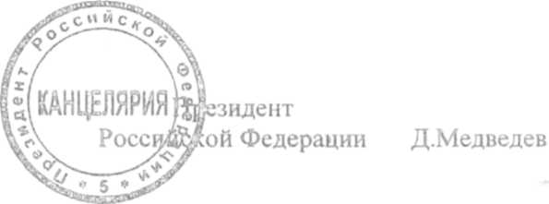
Москва, Кремль
28 декабря 2010 года
№ 1632

